Pratiti raspored za ovaj tjedan (15. - 19.06.) – plavi turnus prijepodne, i tako rasporedite svoje aktivnosti vezano za 2. sat geografije (5. a - četvrtak 18.06.)

Aktivnosti za učenike po redovnom i individualiziranom programu
(2. sat)
Izlazna kartica s pitanjima za provjeru usvojenosti ishoda

Svojstva i gibanja svjetskoga i Jadranskoga mora

1. Nabroji četiri svojstva mora.
________________________________________________.

DRUGI ZADATAK RIJEŠI UZ POMOĆ PRILOŽENIH FOTOGRAFIJA.

2. Na crte ispod fotografija upiši naziv gibanja mora koje prikazuje fotografija.

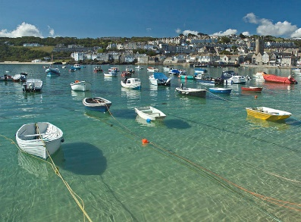 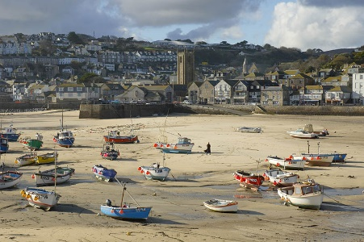______________________ __________________________

U SLJEDEĆEM ZADATKU AKO SMATRAŠ DA JE TVRDNJA TOČNA ZAOKRUŽI SLOVO T, AKO SMATRAŠ DA JE NETOČNA ZAOKRUŽI SLOVO N.

3. a) Jadransko more slanije je od prosjeka svjetskog mora. T N

b) Morske struje u Jadransko more ulaze kao hladne, a izlaze kao tople. T N

c) Jadransko more zelenomodre je boje zbog velike količine planktona. T N

Odgovore poslati profesorici u chat do petka 19.06.

